Παραγωγή ηχητικών αρχείων:
Οδηγίες για την ηχογράφηση κειμένων με φυσική φωνή στο Audacity
1η έκδοση
Σειρά εγχειριδίων:
Παραγωγή προσβάσιμων ηλεκτρονικών μορφότυπων
για την ψηφιακή βιβλιοθήκη της AMELib
2021
Αυτή η εργασία χορηγείται με άδεια Creative Commons
Αναφορά Δημιουργού-Μη Εμπορική Χρήση-Όχι Παράγωγα Έργα 4.0 Διεθνές
URL: http://creativecommons.org/licenses/by-nc-nd/4.0/

Σύνταξη & επιμέλεια:

Κωνσταντίνα Καλλέργη
Αγγελική Μαρτίνου
Ελβίρα Μπογιατζή
Βιβλιοθήκη & Κέντρο πληροφόρησης Παντείου Πανεπιστημίου

copyright © Σ.Ε.Α.Β. (AMELib)

Λίστα περιεχομένων
Λίστα περιεχομένων 3
Ηχοβιβλία ή audiobooks 4
Ανάγνωση κειμένου: συμβουλές και οδηγίες 5
Προετοιμασία 5
Οδηγίες Ανάγνωσης 6
Εξοπλισμός & Πρόγραμμα ηχογράφησης Audacity 6
Μικρόφωνο 6
Audacity 7
Κατεβάζοντας το Audacity 7
Ξεκινώντας με το Audacity 7
Ηχογράφηση 11
Επεξεργασία ηχογραφημένου υλικού 11
Εξαγωγή – αποθήκευση αρχείου 16
Μεταδεδομένα 17
Βιβλιογραφικές Παραπομπές 18

Ηχοβιβλία ή audiobooks
Η τεχνολογική ανάπτυξη του ηχο-βιβλίου ξεκίνησε με ηχογραφήσεις προφορικής ομιλίας. Δεν σώζονται πολλές από αυτές πριν από το 1914, ενώ λίγο πριν τη δεκαετία του 1930 ηχογραφήθηκαν μυθιστορήματα σε ολόκληρη τη Βρετανία και τις Ηνωμένες Πολιτείες (Rubery 2011, 5). Παρόλο που έγινε εφικτή η ακρόαση ακουστικών βιβλίων με μαγνητοταινίες (audio tapes) μετά τον Δεύτερο Παγκόσμιο Πόλεμο, μέχρι και την χρήση των κασετών (audio cassettes) στη δεκαετία του 1970, το πρώτο μέσο για τα ηχο-βιβλία ήταν ο δίσκος βινυλίου. Παρόλαυτα η πρώτη χρήση του όρου ηχο-βιβλίο σχετίστηκε με τα κασετόφωνα (Rubery 2011, 8). Το αποτέλεσμα της φορητότητας που πρόσφερε το Walkman καθώς και τα ενσωματωμένα κασετόφωνα που διέθεταν τα περισσότερα αυτοκίνητα, γρήγορα έκαναν το κασετόφωνο το προτιμώμενο μέσο για τα ηχο- βιβλία.
Τα ηχο-βιβλία ιστορικά έχουν συσχετιστεί ως προς τη χρήση τους κυρίως με τα παιδιά, τα άτομα με προβλήματα όρασης και δυσλεξίας παρά του ότι τα τεχνολογικά μέσα όπως δίσκοι βινυλίων, κασέτες, CD είναι ευρείας χρήσης. (Have, I., & Pedersen, B.S., 2015).
Στη δεκαετία του 1980 ο ψηφιακός συμπαγής δίσκος (digital compact disc) άρχισε σιγά σιγά να επικρατεί και από το 2002 τα ηχο-βιβλία ήταν διαθέσιμα και για λήψη (και αργότερα για streaming) από το διαδίκτυο μέσω συμπιεσμένων ψηφιακών μορφών όπως το MP3. (Have, I., & Pedersen, B.S., 2015).
Το υλικό (hardware) του ηχo-βιβλίου έχει γίνει με τα χρόνια πιο ευέλικτο και περισσότερο φορητό. Χαρακτηριστικό παράδειγμα: η ηχογράφηση του Πολέμου και της Ειρήνης του Τολστόι κάποτε απαιτούσε 119 δίσκους, 45 κασέτες, ή 50 CD (Rubery 2011, 9). Το σημερινό αρχείο MP3 έχει κάνει το ηχo-βιβλίο ελαφρύ και χωρίς περιορισμούς σε μια μόνο τεχνολογία υλοποίησης.
Αναφορικά με την Ψηφιακή Βιβλίοθήκη AMELib, εκτός από προσβασιμα βιβλία σε docx, epub και daisy μορφότυπους, διαθέτει καi audio-books σε MP3. Η ηχογράφηση με φυσική φωνή γίνεται με το πρόγραμμα ηχογράφησης audacity, διαθέσιμο δωρεάν από το διαδίκτυο και την διαδικασία αναλαμβάνει η ομάδα προσβασιμότητας και η εθελοντική ομάδων φοιτητών της Βιβλιοθήκης του Παντείου Πανεπιστημίου. Ο λόγος για τον οποίο ένα βιβλίο ηχογραφείται αφορά την έκδοσή του. Ένα πολυτονικό βιβλίο για παράδειγμα είναι πολύ δύσκολο να επεξεργαστεί και να μετατραπεί σε ψηφιακό αντίγραφο. Αντίστοιχα, η απουσία του πρωτότυπου ψηφιακού αντιγράφου σε pdf ή ένα άσχημα σκαναρισμένο βιβλίο, επίσης δυσκολεύει την μετατροπή του σε άλλους μορφότυπους. Τέλος, ένας ακόμα λόγος είναι και η έλλειψη εξοικείωσης ορισμένων φοιτητών με τα προγράμματα ανάγνωσης οθόνης και η προτίμησή τους στα ηχο-βιβλία.
Προβλήματα όπως η πλοήγηση στο κείμενο δημιούργησε την ανάγκη δημιουργίας ενός πιο ολοκληρωμένου ομιλούν βιβλίο σε ψηφιακή μορφή, τα σημερινά ebooks. Ένα ηχογραφημένο βιβλίο σίγουρα δεν έχει τις δυνατότητες πλοήγησης με αυτές που έχει ένα ebook. Παρολαυτά η φυσική φωνή του εκφωνητή καθιστά την αφήγηση πολύ πιο ξεκούραστη και απολαυστική συγκριτικά με την τεχνητή φωνή των προγραμμάτων πλοήγησης.

Ανάγνωση κειμένου: συμβουλές και οδηγίες
Πρόκειται για μια διαδικασία που απαιτεί υπομονή, επιμονή, χώρο (απομόνωση και ησυχία), χρόνο (καλό προγραμματισμό) και καλή διάθεση!

Προετοιμασία
- Πριν ξεκινήσουμε την ηχογράφηση, αλλά και κατά τη διάρκεια αυτής είναι σημαντικό να παίρνουμε βαθιές ανάσες και γενικά, να αναπνέουμε σωστά.
- Κρατάμε τη φωνή μας καθαρή. Αφήνουμε δίπλα μας κάτι πόσιμο.
- Κρατάμε έναν φυσιολογικό ρυθμό ανάγνωσης. Αν πιεστούμε να τελειώσουμε την ηχογράφηση και επιταχύνουμε πολύ την ανάγνωση, θα κουραστούμε περισσότερο και είναι πιο πιθανό να κάνουμε λάθος, κάτι που είναι κουραστικό για το άτομο που θα ακούσει το αποτέλεσμα.
- Είναι χρήσιμο να έχουμε εικόνα του βιβλίου που έχουμε να ηχογραφήσουμε πριν ξεκινήσουμε. Σημειώνουμε δύσκολες, λέξεις, ή λέξεις που δεν προφέρονται εύκολα, και βάζουμε, αν το κρίνουμε βοηθητικό, κάποιες υποδείξεις.
- Παίρνουμε μια εικόνα από audio- books που υπάρχουν στο διαδίκτυο

Οδηγίες Ανάγνωσης
- Ξεκινάμε την ηχογράφηση αναφέροντας τον/την συγγραφέα, τον τίτλο του βιβλίου, τον εκδότη, τη χρονολογία έκδοσης και το όνομα αυτού που κάνει την ηχογράφηση. Επίσης αναφέρουμε την ενότητα ή το κεφάλαιο που βρισκόμαστε.
- Διαβάζουμε τις σελίδες του βιβλίου πριν το κείμενο.
- Δεν διαβάζουμε υποσημειώσεις και τη βιβλιογραφία.
- Τις περισσότερες φορές δεν είναι απαραίτητο να διαβάσουμε κάποιον ξένο όρο που δίνεται, ειδικά αν βρίσκεται σε παρένθεση (π.χ. μερικοί όροι σε δεύτερη ξένη γλώσσα που δεν γνωρίζουμε καλά).
- Όταν υπάρχει απόσπασμα αναφέρουμε "Παρατίθεται απόσπασμα" - "Κλείνει απόσπασμα". Αντίστοιχα και για τις παρενθέσεις "Ανοίγει παρένθεση" - "Κλείνει παρένθεση".
- Αρκτικόλεξα τα διαβάζουμε ολόκληρα. (ΕΕ=Ευρωπαϊκή Ένωση)
- Καλή πρακτική όταν υπάρχουν λίστες αριθμητικές ή με κουκκίδες (bullets) με κείμενο/πληροφορίες κάνουμε απαρίθμηση αυτών.
- Τα αρχεία που εξάγουμε καλό είναι να μην ξεπερνούν τα 30 λεπτά.
- Η ονομασία των αρχείων να είναι ευκρινής και λεπτομερής.

Εξοπλισμός & Πρόγραμμα ηχογράφησης Audacity

Μικρόφωνο
Για την ηχογράφηση θα χρειαστούμε ένα μικρόφωνο από το εμπόριο. Δεν χρειάζεται να αγοράσουμε κάτι ακριβό. Μπορούμε να κάνουμε ποιοτική ηχογράφηση με αρκετά φθηνό εξοπλισμό.
Προσοχή χρειάζεται στο πώς εκφωνούμε κι εκφέρουμε το λόγο μέσω μικροφώνου, για να μην υπάρχουν ανεπιθύμητες διακυμάνσεις και «ανεβοκατεβάσματα» στον ήχο. Ακολουθώντας τις παρακάτω συμβουλές μπορούμε να έχουμε ένα καλό αποτέλεσμα:
Φροντίζουμε να έχουμε πιεί νερό για να μην υπάρχουν «ήχοι στόματος» στην ηχογράφηση. Μιλάμε κρατώντας πάντα την ίδια απόσταση από το μικρόφωνο, για να μην ακούγεται ο ήχος άλλοτε σιγότερα κι άλλοτε δυνατότερα. Φροντίζουμε να έχουμε το κεφάλι μας σε σταθερή θέση μπροστά από το μικρόφωνο και να μην το κινούμε δεξιά-αριστερά όσο μιλάμε, για να μη χάνεται ο ήχος. Κρατάμε τη σωστή απόσταση από το μικρόφωνο, όχι πολύ κοντά για να μην «μικροφωνίζει», όχι πολύ μακριά, για να ακουγόμαστε καθαρά. Δοκιμή του ήχου και του μικροφώνου πριν την κανονική ηχογράφηση, βοηθάει ώστε να βρούμε τις αποστάσεις που μας εξυπηρετούν, για καλύτερο αποτέλεσμα.

Audacity

Κατεβάζοντας το Audacity

Το Audacity, είναι ένα πρόγραμμα εγγραφής ήχου για desktop και laptop, το οποίο παρέχεται δωρεάν για τους χρήστες και διαθέτει αρκετές δυνατότητες εγγραφής αλλά και επεξεργασίας ενός ηχητικού αρχείου.
Κατεβάζουμε το audacity δωρεάν εδώ:
https://www.audacityteam.org/download/
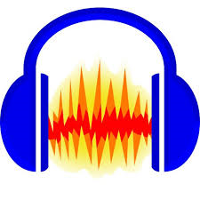
Εικόνα 1 Λογότυπο του Audacity

Ξεκινώντας με το Audacity
Ανοίγοντας το πρόγραμμα, εμφανίζεται ένα μήνυμα για παροχή οδηγιών (online manual) και υποστήριξης, τα οποία μπορούμε να κατεβάσουμε, ώστε να εξοικειωθούμε με το audacity. Μπορούμε να επιλέξουμε να μην εμφανιστεί ξανά.
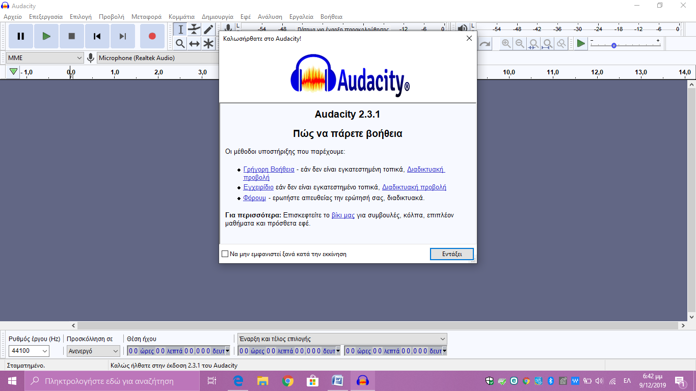
Εικόνα 2 Αρχική οθόνη προγράμματος

Η επιφάνεια του audacity φαίνεται άδεια και επάνω της σχηματίζεται οπτικά μια μπάρα με «κύματα», τη στιγμή που θα αρχίσει η ηχογράφηση.
Εικόνα 3 Μπάρα ηχογράφησης του Audacity
Συνίσταται να γίνεται ηχογράφηση με μικρόφωνο, προκειμένου να μετριάζονται όσο είναι δυνατόν οι ατμοσφαιρικοί και οι εξωτερικοί ήχοι.
Αφού έχουμε συνδέσει το μικρόφωνο με τον υπολογιστή (ιδανικά πριν το άνοιγμα του προγράμματος, για να διαβάζεται εγκαίρως από τη συσκευή), μπορούμε να επιλέξουμε στη γραμμή εργαλείων να γίνεται ηχογράφηση μέσω του μικροφώνου.
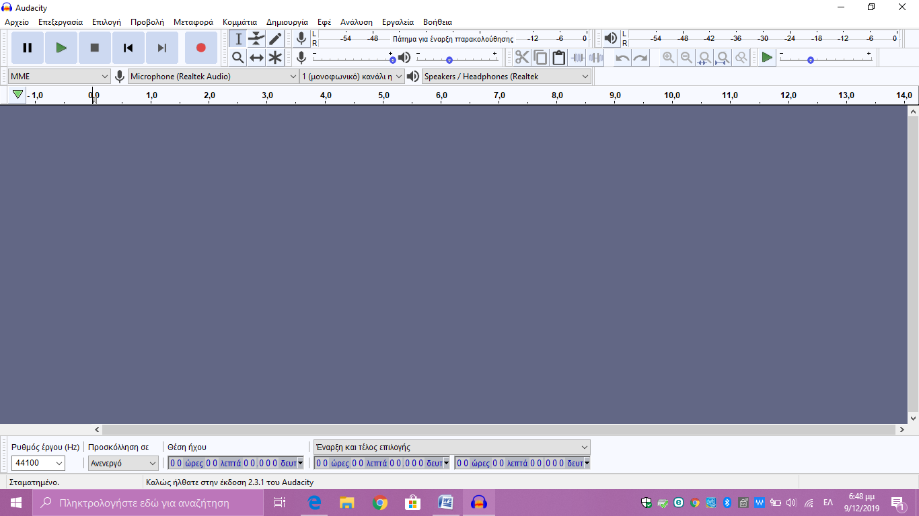
Εικόνα 4 Επιλογή χρήσης μικροφώνου στην γραμμή εργαλείων

Στη γραμμή εργαλείων, πριν την ηχογράφηση, μπορούμε επίσης να ρυθμίσουμε:
- Μονοφωνικό ή στερεοφωνικό κανάλι ηχογράφησης (για την σωστότερη απόδοση του ήχου σε ένα ακουστικό βιβλίο, συνιστάται να χρησιμοποιείτε το μονοφωνικό κανάλι
- Την ένταση στην οποία θα γίνει η ηχογράφηση
- Την ένταση στην οποία θα ακούγεται η ηχογράφηση
- Από πού θα ακούγεται το αποτέλεσμα

2
3
Εικόνα 5 Ρυθμίσεις στην γραμμή εργαλείων
4
1

Άλλες δυνατότητες στη γραμμή εργαλείων

2
6
5
4
3
1

Εικόνα 6 Επιλογές ηχογράφησης στην μπάρα εργαλείων

Επιλογές ηχογράφησης:
- Κουμπί έναρξης ηχογράφησης (record)
- Τέλος ηχογράφησης (stop) (το επιλέγουμε όταν θέλουμε να επεξεργαστούμε το αρχείο ήχου)
- Παύση (pause)
- Παίξιμο ηχογράφησης (play)
- Μετάβαση στην αρχή του κομματιού (back)
- Μετάβαση στο τέλος του κομματιού (front)

3
1
2
5
6
4

Εικόνα 7 Κουμπιά επεξεργασίας

Επιλογές επεξεργασίας:
- Επιλογή/μαρκάρισμα κομματιού
- Σμίκρυνση/σίγαση κομματιού ή μέρους κομματιού (fade in-fade out)
- Σχεδίαση «γραμμών»/«κυμάτων» στην ηχογράφηση (δεν χρησιμοποιείτε)
- Εστίαση/ζουμ στην ηχογράφηση
- Μετακίνηση κομματιού
- «Πολυεργαλείο», επιτρέπει όλες τις παραπάνω λειτουργίες με μία επιλογή (συνιστάται για προχωρημένους χρήστες)

Ηχογράφηση

Έχοντας ρυθμίσει το μικρόφωνο, την ένταση, τις επιλογές εισόδου ήχου, είμαστε έτοιμοι να ξεκινήσουμε την ηχογράφηση πατώντας το record. Σημαντικό καθώς ηχογραφούμε, είναι να προσέχουμε την μπάρα που δείχνει την ένταση της φωνής μας και τις διακυμάνσεις της. Όσο το χρώμα της παραμένει πράσινο, τα επίπεδα του ήχου είναι σωστά, αν φτάσει το κίτρινο ή και το πορτοκαλί ή κόκκινο, ενδέχεται η ηχογράφηση να κάνει «παράσιτα» και να «μικροφωνίζει».

Εικόνα 8 Μπάρα ηχογράφησης σε χρήση

Επεξεργασία ηχογραφημένου υλικού

Κόψιμο
Επιλέγοντας ένα κομμάτι από τη γραμμή της ηχογράφησης, με το εργαλείο μαρκαρίσματος, είτε από την αρχή, είτε από το τέλος, είτε ενδιάμεσα, και πατώντας backspace, το διαγράφουμε. Εάν το κομμάτι που διαγράψαμε βρισκόταν κάπου στη μέση της ηχογράφησης, το πρόγραμμα θα ενώσει αυτόματα τα δύο κομμάτια που απέμειναν.
Αρχικό κομμάτι

Εικόνα 9 Αρχικό ηχογραφημέο κομμάτι

Επιλεγμένο τμήμα
Εικόνα 10 Επιλογή ηχογραφημένου κομματιού
Κομμάτι μετά τη διαγραφή του τμήματος

Εικόνα 11 Κομμάτι μετά τη διαγραφή
Αν θέλουμε να διαγράψουμε ένα κομμάτι στη μέση του ηχογραφημένου αποσπάσματος και να αφήσουμε κενό ανάμεσά τους, τοποθετούμε τον κέρσορα μαρκαρίσματος στο σημείο όπου αρχίζει το κομμάτι που θέλουμε να αφαιρέσουμε, στην «επεξεργασία», επιλέγουμε «όρια αποσπάσματος» και πατάμε «διαίρεση». Κάνουμε το ίδιο στο σημείο που θέλουμε να τελειώνει το απόσπασμα που θα κόψουμε. Με διπλό κλικ επάνω στο κομμάτι, το μαρκάρουμε και πατώντας backspace το διαγράφουμε, αφήνοντας κενό στη θέση του.
Εικόνα 10 Επιλογή διαγραφής κομματιού

Εικόνα 11 Επιλογή κομματιού ηχογράφησης

Εικόνα 12 Κομμάτι ηχογραφημένο μετά τη διαγραφή

Μπάρες ηχογράφησης
Προσθέτοντας νέο αρχείο ήχου στην επιφάνειά μας, οι μπάρες που παρουσιάζουν τα «κύματα» του ήχου αυξάνονται, η μία κάτω από την άλλη. Όσα τα διαφορετικά ηχητικά αρχεία, τόσες και οι μπάρες που εμφανίζονται, ενώ η επεξεργασία καθεμίας γίνεται ξεχωριστά.
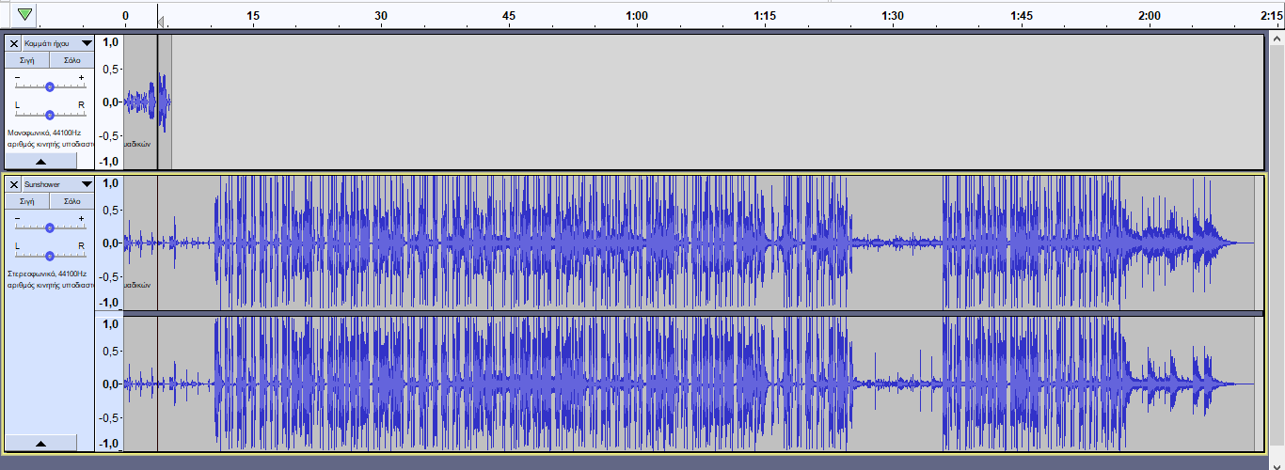
Εικόνα 13 Μπάρες ηχογράφησης δύο κομματιών

Σίγαση (fade in-fade out)
Με το ειδικό εργαλείο σίγασης, μπορούμε να κάνουμε οποιοδήποτε αρχείο ήχου, είτε ηχογράφηση, είτε μουσικό κομμάτι, να ξεκινά σιγά και σταδιακά να δυναμώνει, να χαμηλώνει ένταση όσο φτάνει προς το τέλος, ή να λειτουργεί ως «χαλί», δηλαδή μουσική υπόκρουση πίσω από την αφήγηση.
Εικόνα 14 Κουμπί fade in - out

Επιλέγοντας το εργαλείο σίγασης, οι μπάρες ήχου μαρκάρονται με διαφορετικό τρόπο. Σπρώχνοντας τις μπλε γραμμές που έχουν σχηματιστεί στο πάνω και κάτω μέρος μιας μπάρας, χαμηλώνουμε την ένταση ολόκληρου του κομματιού.
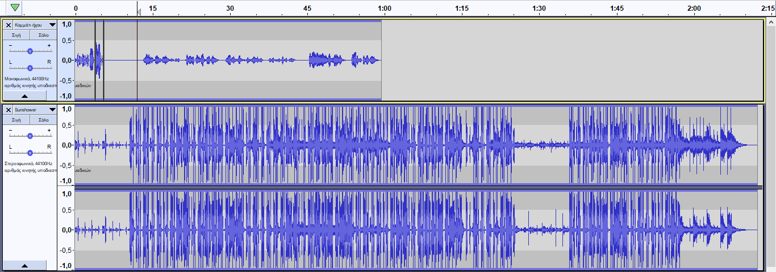
Εικόνα 15 Εφαρμογή μπάρας σίγασης
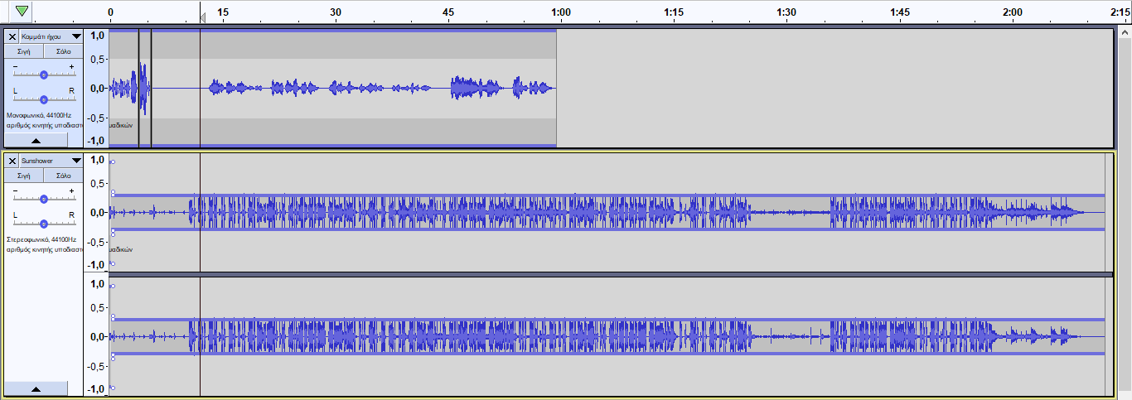
Εικόνα 16 Μείωση έντασης ήχου σε όλο το κομμάτι
Κάνοντας κλικ επάνω σε κάποιο συγκεκριμένο σημείο του αρχείου ήχου, μπορούμε να χαμηλώσουμε/δυναμώσουμε την έντασή του ξεχωριστά από το υπόλοιπο αρχείο.
Εικόνα 17 Επεξεργασία ήχου σε κομμάτι της ηχογράφησης

Εμβόλιμο κομμάτι ηχογράφησης
Αν έχουμε ηχογραφήσει ένα κομμάτι και θέλουμε να συμπληρώσουμε ένα απόσπασμα κάνουμε τα εξής:
Επιλέγουμε με τον κέρσορα μαρκαρίσματος, επάνω στο ηχογραφημένο κομμάτι, το σημείο όπου θέλουμε να προσθέσουμε νέα ηχογράφηση, στην «επεξεργασία», επιλέγουμε «όρια αποσπάσματος» και «διαίρεση» για να κόψουμε τα δύο κομμάτια. Με το εργαλείο μετακίνησης, τραβάμε τα δύο κομμάτια που έχουν προκύψει, ώστε να δημιουργηθεί κενό μεταξύ τους. Τοποθετούμε τον κέρσορα στο σημείο της χρονογραμμής, εκεί όπου θέλουμε να ξεκινάει η νέα ηχογράφηση και πατάμε record, το νέο ηχογραφημένο κομμάτι, θα εμφανιστεί σε ξεχωριστή μπάρα ηχογράφησης. Αν θέλουμε να το μεταφέρουμε στην πρώτη μπάρα, χρησιμοποιούμε την «αντιγραφή – επικόλληση».
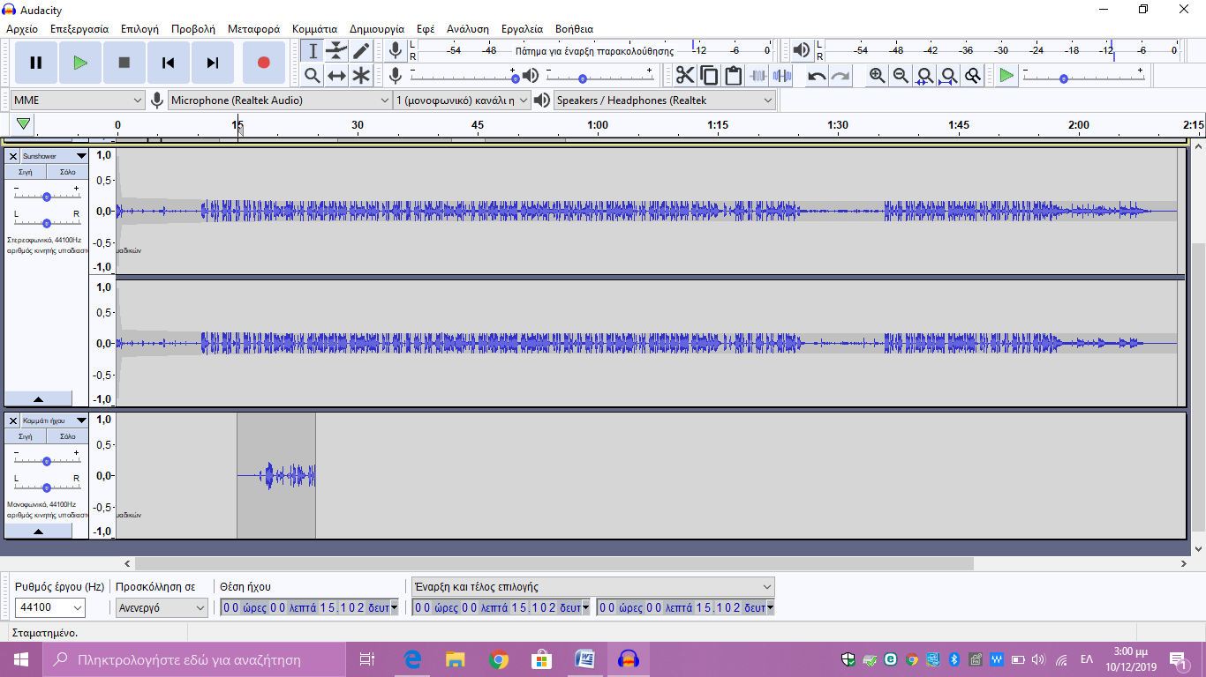
Εικόνα 18 Προσθήκη ηχογραφημένου κομματιού

Επιπλέον σύμβολα γραμμής εργαλείων
Άλλα χρήσιμα σύμβολα στη γραμμή εργαλείων είναι:
- Αποκοπή
- Αντιγραφή
- Επικόλληση
- Κόψιμο κομματιού έξω από το επιλεγμένο
- Σίγαση επιλεγμένου κομματιού
- Αναίρεση/undo
- Ακύρωση αναίρεσης
- Zoom in
- Zoom out
- Αλλαγή ταχύτητας ηχογράφησης
- Παρακολούθηση έντασης ηχογράφησης όταν πατάμε play

11
9
8
5
4
10
7
6
3
2
1

Εικόνα 19 Επιπλέον κουμπιά επεξεργασίας στην γραμμή εργαλείων

Εξαγωγή – αποθήκευση αρχείου
Όταν έχουμε ολοκληρώσει την ηχογράφηση και θέλουμε να την αποθηκεύσουμε, επιλέγουμε «αρχείο», και «εξαγωγή». Το audacity υποστηρίζει διάφορες μορφές αρχείου. Συνιστάται το αρχείο mp3. Μετά την επιλογή της μορφής αρχείου, επιλέγουμε το φάκελο όπου θέλουμε να το αποθηκεύσουμε δίνοντας και το κατάλληλο όνομα.
Υπάρχει και η επιλογή της αποθήκευσης της ηχογράφησης ως έργο Audacity στην περίπτωση που δεν έχουμε ολοκληρώσει την ηχογράφηση και θέλουμε να συνεχίσουμε κάποια άλλη στιγμή. Σε αυτή την περίπτωση επιλέγουμε «αρχείο», «αποθήκευση έργου». Το αρχείο αποθηκεύεται σε μορφή aup3 και ανοίγει για επεξεργασία από το «αρχείο», «άνοιγμα».
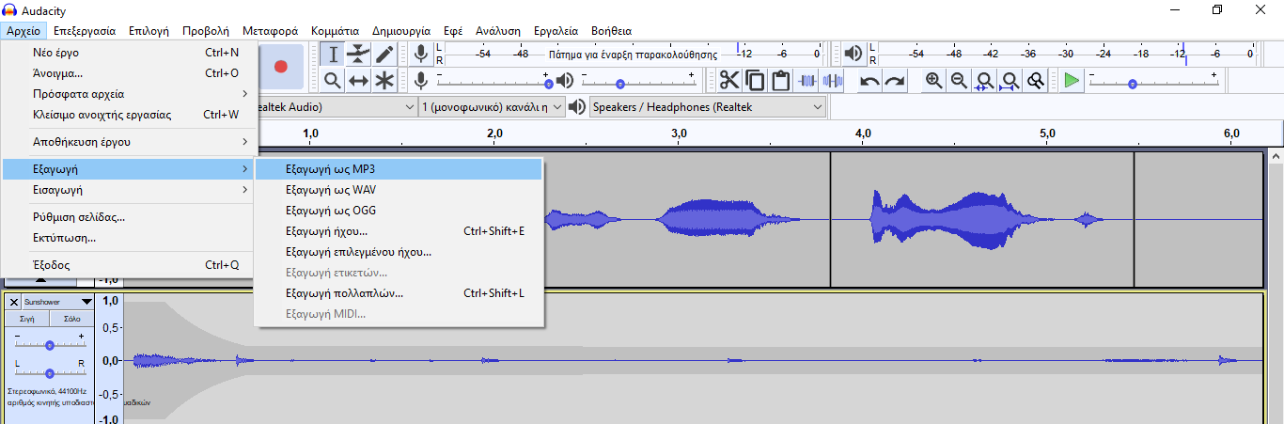
Εικόνα 20 Εξαγωγή αρχείου

Μεταδεδομένα
Μπορούμε να προσθέσουμε μεταδεδομένα στο αρχείο MP3 (μέγεθος αρχείου, χρονολογία ηχογράφησης, εκφωνητής και λοιπά). Επιλέγουμε «επεξεργασία», «μεταδεδομένα». Οι πρώτες ετικέτες (tags) δίνονται από το πρόγραμμα, αλλά μπορούμε να προσθέσουμε και άλλες.
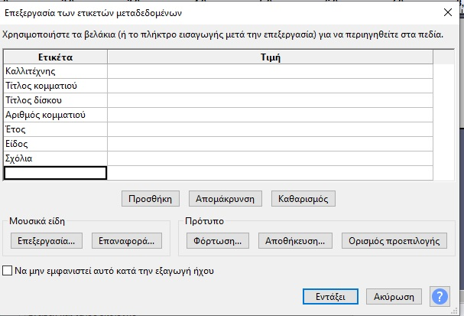
Εικόνα 21 Επεξεργασία μεταδεδομένων

Βιβλιογραφικές Παραπομπές
- Have, I., & Pedersen, B.S. (2015). Digital Audiobooks: New Media, Users, and Experiences (1st ed.). Routledge. https://doi.org/10.4324/9781315743080
- Rubery, Matthew, ed. 2011. Audiobooks, Literature, and Sound Studies. New York and London: Routledge.
- Audacity Manual 3.0.2 https://manual.audacityteam.org/ (Τελευταία επίσκεψη 16/07/2021)

Σύμφωνα με τις οδηγίες οι ετικέτες (tags) των μεταδεδομένων δίνονται από το πρόγραμμα και είναι προκαθορισμένες. Δίνεται η δυνατότητα εισαγωγής ετικετών και αποθήκευσης του προτύπου. Εκκρεμεί η δυνατότητα επεξεργασίας των προκαθορισμένων ετικετών ώστε να αφορούν τα ηχο-βιβλία. (για παράδειγμα Ο τίτλος κομματιού να γίνει τίτλος βιβλίου και λοιπά). Βλέπε σχετικά Metadata Tags Editor - Audacity Development Manual (audacityteam.org)

